Kravanalys för 100 km och 24 timmarslöpning

Under arbetets gång med denna kravanalys har följande personer bidragit med textavsnitt, bilder och olika synpunkter (i bokstavsordning): Catarina Bergström, Janne Carlstedt, Tobias Elgh, Fredrik Elinder, Andreas Falk, Rune Larsson, Mikael Mattson, Kristina Paltén, Torkel Skogman.

För den slutgiltiga versionen ansvarar Fredrik Elinder och Kristina Paltén

Innehåll

1 Syfte 3

2 Grenens karaktär, utveckling och framtidsprognos 4
2.1 Några betydelsefulla ultramaratonlopp 5
2.2 Trailrunning 5
2.3 Bergslopp 5
2.4 Kultur 5
2.5 Grenens utveckling i Sverige 6
2.6 Framtid? 6

3 Grenens tävlingssystem, tävlingsform och tävlingsfrekvens 8
3.1 Den ”typiske” ultramaratonlöparen 8
3.2 Den framgångsrike ultramaratonlöparen 11

4 Hur tränar världseliten? 12
4.1 Några internationella storlöpares träning 12
4.2 Några svenska ultramaratonlöpares träning 13

5 Grenens krav på fysiska delkapaciteter 23
5.1 Löpglädje 23
5.2 Kamplust 23
5.3 Förmåga att springa fort på kortare distanser 23
5.4 Stryktålig 23
5.5 Löpekonomi även när kroppen är utmattad 24
5.6 Omsätta mat och vätska under loppet 24
5.7 Psykologisk beredskap för svackor och problem 24
5.8 Kunskap om hur olika brister åtgärdas och hur olika problem hanteras
24

6 Grenens krav på mentala delkapaciteter 25
6.1 IPS-profil resultat, svenska elitlöpare 25

7 Grenens krav på kunskap 29

8 Stödorganisation 30

- Syfte

Huvudsyftet med friidrottens kravanalyser är att ge en vägledning och indikation om vad som kommer att krävas för att ta medalj på Olympiska Spelen. Då ultramaratonlöpning i dagsläget inte är en olympisk gren avser kravanalysen för ultramaratonlöpning att ge en indikation om vad som krävs för att tillhöra världseliten i dagsläget.

Representanter för ultramaratonlöparna (Rune Larsson, Fredrik Elinder, Kristina Paltén, Torkel Skogman och Andreas Falk) har i samråd med representanter för Riksidrottsförbundet (Janne Carlstedt, elitutvecklare, Catarina Bergström, idrottspsykologisk rådgivare och Tobias Elgh, testledare och träningsrådgivare) och Mikael Mattson, högskolelektor vid GIH, sammanställt faktorer som, utifrån existerande erfarenheter och befintlig litteratur, påverkar hur framgångsrik en ultramaratonlöpare är.

Utifrån denna sammanställning genomfördes en enkätundersökning bland svenska ultramaratonlöpare och en serie fysiologiska tester utvecklades. IPS-profil utfördes på sex svenska ultramaratonlöpare i världsklass för att utvärdera mentala faktorer. Fyra av dessa löpare var aktiva vid testtillfällena och två var tidigare aktiva. Tre tävlade på 100 km, och tre på 24 timmar. En löpare har uppnått resultat i världsklass på båda distanserna.

Slutsatserna från de olika testen, litteraturen, enkäten och erfarenheterna utgör materialet i denna kravanalys.

Förhoppningen är att kravanalysen kan användas som ett stöd för att kartlägga styrkor och svagheter, samt för optimering av den individuella träningen. Kravanalyserna kan även användas som ett pedagogiskt verktyg för tränare och aktiva på elitnivå.

- Grenens karaktär, utveckling och framtidsprognos

Begreppet ultramaraton fanns inte innan år 1896, då det första maratonloppet arrangerades. Det är oklart när man började referera till löpning på distanser som är längre än maratonloppets 42,2 kilometer, som ultramaraton.

Det finns berättelser om långa löpartävlingar sedan 1700-talet. Vissa engelska aristokrater hade så kallade ”running footmen” anställda, och med engelsmännens förkärlek för vadslagning lät godsägare och lorder sina löpare springa på kapp. Ibland kunde distansen i en sådan utmaning vara mycket lång.

Som tävlingsidrott uppstod ultramaratonlöpningen i samband med de 6-dagarslopp som var populära i slutet av 1870-talet och något decennium framåt i tiden. Sporten kallades då pedestrianism, eftersom det i den första av dessa tävlingar, The Astley Belt, var tänkt att deltagarna skulle gå mesta tiden. Prispengarna var så rejält tilltagna att man övergick till att springa, vilket var tillåtet eftersom ett måtto för tävlingsformen var ”go as you please”. Det arrangerades många sådana 6-dagarslopp. Alla gick inomhus. De största loppen arrangerades i Madison Square Garden i New York, eller i stora saluhallar i andra storstäder. Antalet utövare av pedestrianism var litet, men eftersom prissummorna blev större och större, segraren kunde vinna motsvarande 20 årslöner för en arbetare, lockades de största löpartalangerna till tävlingarna. Miljön kring loppen var allt annat än hälsosam. Åskådare kom och gick, det röktes, dracks och vadslagning var en del av hela konceptet. Vissa pedestrians, som 6-dagarslöparna kallades, dopade sig med stryknin. Resultaten som gjordes var så bra att få av dem har överträffats i vår tid. Charlie Rowell och George Littlewood kom över 1000 kilometer på de 142 timmarna då loppet pågick. Detta var under den viktorianska eran och vilodagen var helig. Tävlingarna startade klockan 01:00 natten till måndagen och avslutades klockan 23 på lördagskvällen. Arrangörerna hade alltså en timma på sig i respektive ända av de sex dygnen för att kunna ställa i ordning och plocka bort, utan att begå sabbatsbrott. Att denna form av ultramaratonlöpning blev just 6-dagars kan alltså härledas ända tillbaka till de stentavlor som Moses tog emot av högre makt på Sina berg. I vår tid har dock löparna fulla 144 timmar på sig att samla distans.

Med de första moderna olympiska spelen och dess amatörideal dog sporten pedestrianism ut. Enstaka långa löpartävlingar förekom dock, men nu kom maratonloppet att bilda norm för människors uppfattning om vad som är en lång distans att springa.

Under den ekonomiska depression som följde på börskraschen 1929 arrangerade grosshandlaren CC Pyle ett antal etapplopp från kust till kust genom USA. Löften om prispengar lockade brokiga skaror av äventyrare, optimistiska lycksökare, arbetslösa, samt en och annan löpare. Liksom 6-dagarsloppen hade de transkontinentala tävlingarna sin tid och dog ut.

Ett lopp som däremot bestått ända in i vår tid är Comrades i Sydafrika. Under Första Världskriget marscherade de sydafrikanska soldaterna omkring i östra Afrika och utförde ofta anmärkningsvärda uthållighetsprestationer. När kriget var slut ville veteranerna hedra sina fallna kamrater med en löpartävling som speglade soldaternas bragder. De valde en löpartävling på 89 kilometer mellan Pietermaritzbug och Durban, med alternerande riktning vartannat år. Tävlingen gick första gången 1921. Den norske folklivsforskaren och författaren av bland annat boken ”Löpning – en världshistoria”, Tor Gotaas, har en teori att vårt svenska Vasalopp kommit till efter att loppets grundare Anders Pers läst om Comrades och blivit inspirerad att skapa en svensk motsvarighet, men på skidor. De två evenemangen har oberoende av varandra haft en slående likartad utveckling. Tävlingarna fyller sina startfält inom en vecka efter att anmälningarna öppnat och har ungefär 15 000 deltagare respektive.

Det arrangerades enstaka ultramaratonlopp, främst i England, fram till början av 1980-talet. Vid den tiden blev det allt vanligare att löpare deltog i de 100-kilometers-marscher som var populära i Europa. Efter hand inrättades regelrätta löparklasser i dessa evenemang och sporten 100-kilometerslöpning började ta den form vi ser idag. Då uppstod också intresset för statistik kring resultaten. Inom ultramaratonlöpningen utvecklades strikta regler för banmätning och dokumentation av mellantider. International Association of Ultrarunners, IAU, bildades och tog på sig uppgiften att organisera ultramaratonlöpningen och sammanställa statistik. Internationella Friidrottsförbundet, IAAF, hade vid den tiden inget direkt intresse av distanser längre än maraton. IAU arrangerade egna väldsmästerskap på 100 kilometer, men lyckades under 1990-talet intressera IAAF att ta över huvudmannaskapet för dessa mästerskapstävlingar. Till en början höll IAAF ett avstånd till ultramaratonlöpningen. De rekord som tidigare efter strikta kriterier godkänts av IAU klassades ner till ”World best” och IAU:s världsmästerskap blev IAAF:s World challenges. Numera har dock de bästa resultaten status av världsrekord och det arrangeras officiella världsmästerskap på 100 kilometer.

  - Några betydelsefulla ultramaratonlopp

Comrades är redan omnämnt och det är det största av alla ultramaratonlopp. I Sydafrika finns även det 56 kilometer långa Two Oceans, med 7000 deltagare.

Spartathlon är det mest prestigefyllda och klassiska av de långa ultramaratonloppen (längre än 100 kilometer). Loppet har sitt ursprung i historieskrivaren Herodotos berättelse om Atens krig mot perserna 490 före Kristus. När hotet mot den hellenska kulturen tycktes vara som störst gav befälhavarna i Aten kurirlöparen Felippides uppdraget att springa till Sparta och be Spartanerna om hjälp. ”Han sprang iväg från Aten den ena dagen och kom till Sparta nästa dag”, skriver Herodotos. Engelsmannen John Foden lyckades med hjälp av skrifterna spåra Felippides rutt och 1983 arrangerades det första Spartathlon. Så gott som alla de bästa ultramaratonlöparna i världen var inbjudna. Till starten kom en i sammanhanget okänd grek och ville efteranmäla sig. Han hette Yannis Kouros och vann loppet överlägset på en tid som gränsade till det osannolika. Kouros fortsatte att prestera fantastiska resultat och dominerade i ett par decennier de långa ultramaratonloppen.

  - Trailrunning

I USA under 1970-talet började löpare springa i de 100 miles långa terrängritter som arrangerades. Därmed uppstod terrängloppet Western States, 161 kilometer mellan Squaw Valley och Auburn i Kalifornien. Loppet fick flera efterföljare och skapade den kultur som idag finns kring sporten Trailrunning.

  - Bergslopp

1986 arrangerades Swiss Alpine Marathon i Davos med omnejd. Loppet var till en början 67 kilometer, men distansen utökades efter hand till 78 kilometer. Tävlingen blev en succé. Deltagarantalet har sedan dess hållit sig på strax över 1000 löpare. Nya ultramaratonlopp i bergen har dykt upp och nya löpare, specialister på långa bergslopp, har hittat sin nisch. Ultra Tour du Mont Blanc har kommit att ta över som det mest prestigefyllda loppet i kategorin bergsultra.

  - Kultur

Kulturen inom ultramaratonlöpningen skiljer sig i mångt och mycket från den inom arenaidrotterna. För ultramaratonlöpare är distansen i sig en stor utmaning. Detta leder till att löparna utvecklat en slags ömsesidig respekt för varandra. Ju längre och mer krävande loppen blir, desto mera ser man hur löpare tar hand om sina medtävlare. På 1980-talet, när ultramaratonlöpningen som tävlingsform började ta sin nuvarande form, upplevde de flesta löparna ett slags utanförskap gentemot friidrotten i övrigt. Detta medförde att det uppstod en känsla av förbrödring, samt att de som utövade sporten vande sig vid att skapa sina egna förutsättningar, till exempel genom att sluta sig samman i intressegrupper på nationell (exempelvis tyska DUV, brittiska Roadrunners’ association, och svenska KUL) och internationell (IAU) nivå. I takt med att de nationella friidrottsförbunden allt mer inkluderar ultramaratonlöpning i sin övriga verksamhet kommer sannolikt kulturen att allt mera likna den inom övrig friidrott.

  - Grenens utveckling i Sverige

Intresset för ultramaratonlöpning i Sverige ökar explosionsartat (Fig. 1). Under 2014 arrangerades 52 ultramaratonlopp. Antalet fullföljande löpare var 6170.
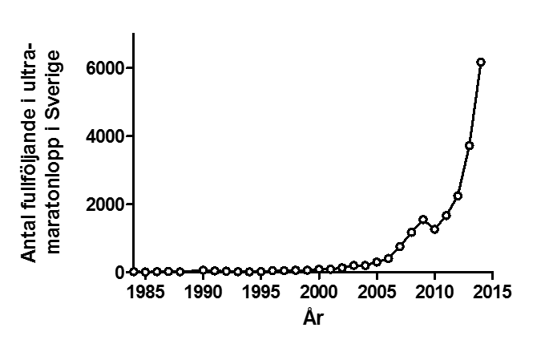
Figur 1. Antalet fullföljande löpare i svenska ultramaratonlopp

  - Framtid

I skrivande stund, år 2016, ser ultramaratonlöpningens framtid mycket intressant ut. Från att på 1980-talet ha varit en halvt suspekt variant av löpning där utövarna ofta betraktades som galningar, eller klassades som underpresterare utan talang för ”riktig” löpning, har sporten nu fått ett uppsving såväl när det kommer till antalet utövare, lopp, som till prestige. Att någon i sitt CV skulle nämna att han eller hon sprang lopp som var längre än maraton var förr om åren en dålig idé. Idag är det däremot en merit att springa ultramaraton.

Inom den konventionella ban- och maratonlöpningen har det skett en fantastisk utveckling av världsrekorden under de senaste 30 åren. Möjligheten för löpare att tjäna pengar på sin idrott har skapat förutsättningar för många att satsa fullt ut, vilket främst märks på att afrikanska löpare har kommit att dominera på distanser från 800 meter till maraton. Intresset för sporten har hjälpts upp av att det ständigt slagits nya rekord. Resultatnivån i den yttersta toppen torde dock snart plana ut och nya rekord kommer allt mera sällan. Då kan intresset vändas mot ultramaratonlöpning. Inom ultramaratonlöpning är rekordnivåerna dock enormt höga på distanser från 100 kilometer till 48-timmarslöpning. Don Ritchies 100-kilometersrekord 6:10:20 har stått sig sedan 1978. Yannis Kouros rekord i 24-timmarslöpning på drygt 303 kilometer är så bra att det knappast torde utmanas förrän ett nytt fenomen till löpare dyker upp. Men inom ultramaratonlöpningen finns det mycket av äventyr, strapatser och drama som kan vara spektakulärt, även om spurtstrider torde förbli ganska sällsynta.

Ultramaratonlöpning på elitnivå är en sport som kräver professionell träning, men löparna i världstoppen har hittills varit amatörer som haft heltidsarbeten att sköta. Endast Yannis Kouros, några ryssar under 1990-talet, och enstaka sydafrikaner som tack vare topplaceringar i Comrades lyckats försörja sig på prispengar och sponsorkontrakt, har kunnat träna (och vila mellan träningspassen) på heltid. I takt med att sporten växer, får ökad prestige och mera uppmärksamhet i media, kommer löpare även utanför Sydafrika att uppnå nationell stjärnstatus. Detta kommer i sin tur att leda till att vi får se fler professionella löpare och sannolikt en högre resultatnivå i de större loppen. I skrivande stund arrangeras världsmästerskapen i 100-kilometerslöpning och 24-timmarslöpning separat från övriga mästerskap, men om/när IAAF inkluderar dessa i det ordinarie VM-programmet, kommer allt fler talangfulla idrottsmän och kvinnor att satsa på ultramaratonlöpning. Världsmästerskapet i terränglöpning är också åtskilt från IAAF:s övriga VM-tävlingar, som arrangeras vartannat år. Att så är fallet torde bero dels på att säsongen för terränglöpning infaller på en annan del av året än säsongen för banlöpning, samt att det är samma löpare som springer terräng och som springer bana. Säsongen för ultramaratonlöpning omfattar hela året och sporten kan bedrivas i alla delar av världen. Dessutom behövs inga speciella anläggningar. Därför skulle 100-kilometers och 24-timmarslopp passa in i IAAF:s stora VM-arrangemang. Liksom det skulle göra i de Olympiska Spelen.

- Grenens tävlingssystem, tävlingsform och tävlingsfrekvens

På internationell nivå styrs tävlingsverksamheten av International Association of Ultrarunners (IAU) samt av Internationella friidrottsförbundet (IAAF). Respektive nationsförbund styr tävlingsprogrammet på nationell nivå. Det Svenska Friidrottsförbundet (SFIF) sanktionerar således tävlingar i Sverige.

Världsmästerskapen (VM) och Europeiska Mästerskapen (EM) på 100 kilometer arrangeras av IAU i samarbete med IAAF, medan världsmästerskapen (VM) i 24-timmarslöpning och trail arrangeras av IAU. I VM såväl som EM tävlar löparen dels individuellt, dels i lag, där de tre bästa individuella prestationerna slås samman till ett lagresultat.

Ultramaraton, är en löpgren med distanser som är längre än den traditionella maratondistansen 42 195 meter. Tävlingar arrangeras främst i två olika former: A-B-lopp och tidslopp. I A-B-lopp springer man från en punkt till en annan. Den som har kortast tid på distansen vinner loppet. Klassiska ultramaratondistanser är 50 och 100 kilometer samt 50 och 100 miles (80,5 resp 160,9 kilometer)
I tidslopp springer man runt på en varvbana under en viss tid. Banan kan variera i längd från till exempel 200 meter upp till 1500 meter. Klassiska discipliner är 6-, 12-, 24-, 48-timmars och 6-dagarslopp. Den som tillryggalägger längst distans under den utsatta tiden vinner. En del tävlingar arrangeras som ett mellanting, det vill säga att loppet är en fastställd sträcka, t. ex. 100 km, men löps på en varvbana som kan vara t. ex. 2,5; 5 eller 7 km lång. Till skillnad från tidsloppen, där resultatet blir det antal meter man löpt, även om man väljer att sluta springa innan tiden har gått ut, måste man löpa hela sträckan för att få ett resultat på dessa varvlopp.

Ultramaratonlöpare deltar vanligtvis i få lopp per år (2-4), men det finns stora individuella avvikelser. Då loppen är relativt långa och därmed sliter mycket på löparen ges färre tillfällen till att prestera bra resultat. Därav kommer ultramaratonlöpningens vana att räkna resultat på kortare distanser under längre lopp, till exempel att notera 100 miles-resultat under ett 24-timmarslopp. Eftersom löparen kan prestera bra vid ett begränsat antal tillfällen per år krävs det mycket god planering för en löpare som har möjlighet att delta i VM för att få ett bra upplägg.

Huvuddelen av tävlingstillfällena är utomhus. En del tävlingar sker även inomhus. En spekulation är att andelen inomhustävlingar kommer öka i framtiden, då främst på tidslopp, då det ger en kontrollerbar miljö och därmed större förutsättningar för bra prestationer.

Från och med 2015 deltar Sverige i IAUs trail-VM. En annan gren inom löpningen, Skyrunning, har på senare tid blivit mycket populär. Skyrunning drivs av kommersiella intressen med Salomon som störste aktör. Genom att Sverige beslutat att delta i trail-VM undersöks för närvarande ett närmande mellan de två olika löpdisciplinerna.

På nationell nivå arrangeras ultramaratontävlingar både som sanktionerade av SFIF och som icke-sanktionerade. Antalet tävlingar ökar kraftigt, samt även antalet deltagare.

  - Den ”typiske” ultramaratonlöparen

Hur ser den typiske svenske ultramaratonlöparen ut? 2012 genomförde KUL (kommittén för ultramaratonlöpning inom SFIF) en enkätundersökning via sin hemsida. Totalt svarade 154 personer på denna enkät, från motionsnivå upp till internationell toppnivå. 80% av de som svarade var män och 20% kvinnor.

Löpare i åldersintervallet 31-50 år utgjorde nästan 70% av alla som svarade (Fig. 2).

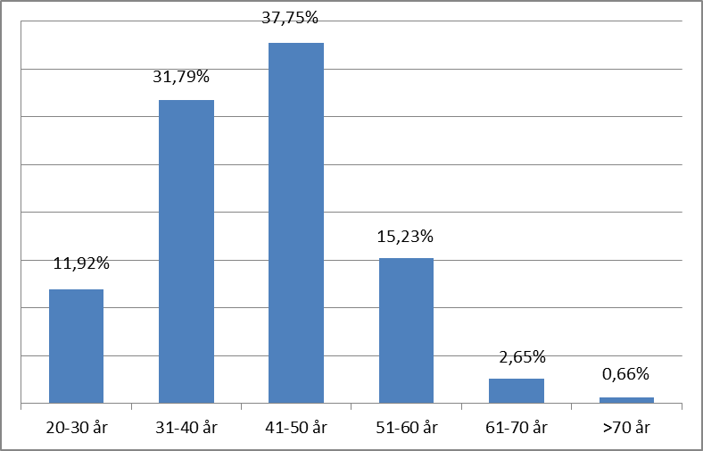
Figur 2. Ålder för deltagarna i KULs ultramaratonenkät från 2012

De flesta sprang för att förbättra sina prestation, för att uppleva naturen och för att det är roligt (Fig. 3).
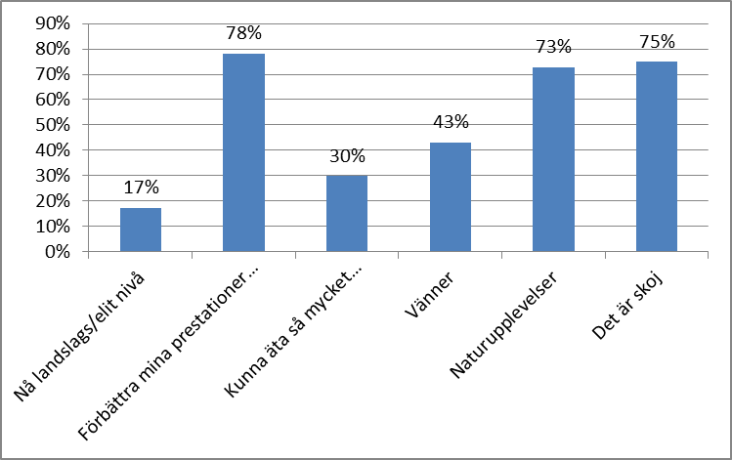
Figur 3. Av vilken anledning tränar du?

I Sverige är ultramaratonlöpningen spridd över hela landet. Generellt är ultramaratonlöparen en ensam varelse i friidrottsklubbarnas verksamhet och mycket få klubbar bedriver någon form av ultramaratonlöpningsträning. Mycket av träningen sker därför ensamt eller tillsammans med vänner med ultralöparintressen (Fig. 4). De största klubbarna, sett till antalet medlemmar som deltagit i ultralopp, är Team Ultrasweden LK, IF Linnea, Stockholm LDK, Västerås LK och Axa Sports Club.
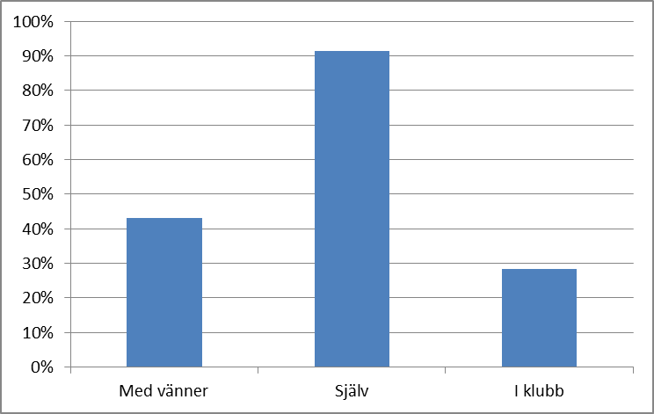
Figur 4. Med vilka tränar du?

Ultramaratondebuten sker, jämfört med andra idrotter som fotboll och ishockey, relativt sent i livet (Fig. 5).
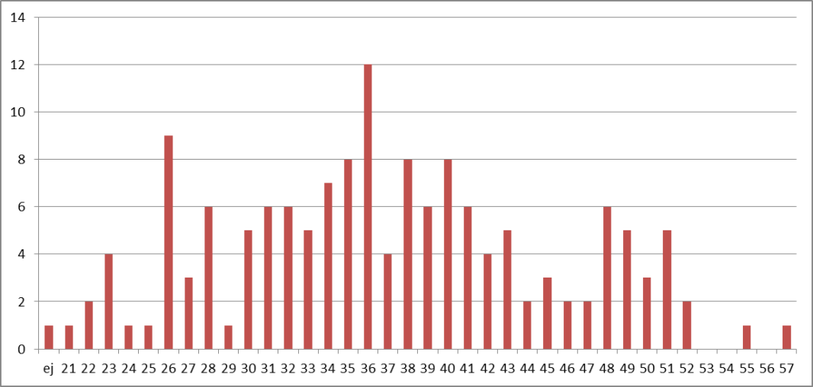
Figur 5. Ålder för ultramaratondebut.

Den typiske ultramaratonlöparen har relativt hög utbildningsnivå (Fig. 6).
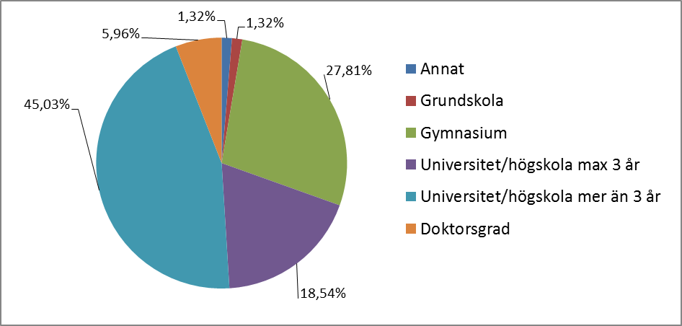
Figur 6. Utbildningsnivå.

61% av ultramaratonlöparna anser att ett långpass är 26-35 kilometer långt, medan 10% anser att passet behöver vara 36-45 kilometer för att anses som ett långpass. 2% anser att passen behöver vara över 45 kilometer för att anses som långpass.

Under ”lätta” träningsveckor springer den typiske ultramaratonlöparen i enkätundersökning c:a 50 km (Fig. 7).
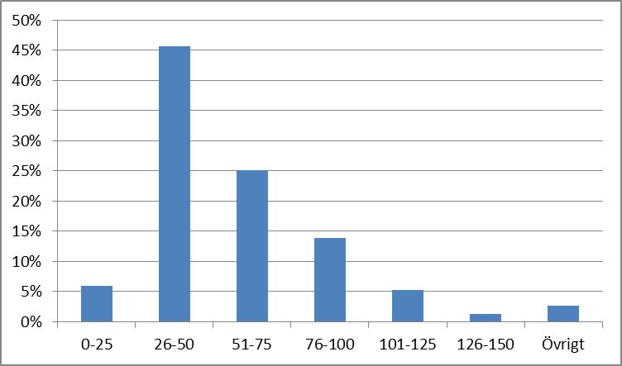
Figur 7. Hu många kilometer springer du under en lätt träningsvecka?

Under ”tunga” träningsveckor springer ultramaratonlöparen i enkätundersökningen c:a 85 km (Fig. 8)
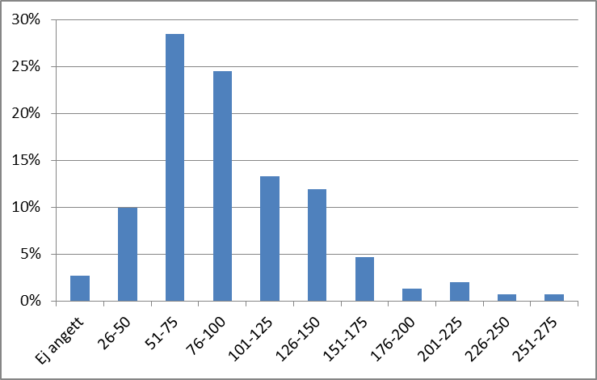
Figur 8. Hur många kilometer springer du under en tung träningsvecka?

  - Den framgångsrike ultramaratonlöparen?

Baserat på angiven resultatnivå framgår från enkätundersökningen inte helt överraskande att antal löpta kilometer per vecka är den enskilt viktigaste faktorn för framgång på löparbanan.

- Hur tränar världseliten?

Det är svårt att verkligen veta hur världseliten inom ultradistanlöpning har tränat. Boken Lore of Running, engelska Roadrunner’s Association, artiklar i löparmagasin, personliga kontakter, artiklar på internet och rena rykten är våra källor. Närmre sanningen än så kommer vi troligtvis inte.
Här följer kortfattade redogörelser över hur några av de bästa ultramaratonlöparna har tränat:

  - Några internationella storlöpares träning

Don Ritchie
Ritchie är världsrekordhållare på 100-kilometerslöpning, med 6:10:20. Rekordet sattes 1978 och gäller ännu i skrivande stund (2016). Ritchie arbetade under hela sin idrottskarriär heltid som lärare. En stor del av sin träning genomförde han när han sprang fram och tillbaka till jobbet. Löptempot var alltid högt, ungefär 3:30 – 3:50 per kilometer. Han sprang ibland långpass på upp mot 60 kilometer i hårt tempo. Intervaller sprang han bara enstaka gånger för att ”väcka upp kroppen” (berättat i ett samtal). Däremot tävlade han flitigt på alla möjliga distanser. Veckodoserna brukade hamna kring 160 kilometer. Inför sitt fantastiska världsrekord på 100 kilometer gjorde han under några veckor en påtaglig ökning av träningsmängden. Han trappade ner träningen endast ett par dagar innan tävlingen. Under sin långa karriär som elitlöpare satte Ritchie flera världsrekord och behärskade distanser över hela spannet från 10 000 meter (30.50), maraton (2:19) och 24-timmarslöpning (267,5 km). Vid millennieskiftet utsågs han av IAU:s chefstatistiker till världens genom tiderna bäste ultramaratonlöpare.

Cavin Woodward
Woodward var samtida med Ritchie och nästan lika bra. Han satte världsrekord på 100 km och 100 miles. ”I have always disliked training and it is only the thought of the race at the weekend that forces me to maintain my daily routine (for that is what training has become).” Citatet är hämtat ur skriften Training for Ultras, sammanställd av Andy Milroy 1987. Woodward tränade förvånansvärt lite. Det tycks mest ha varit distanslöpning i ett tempo av 4.00 – 4.20 min/km, ungefär 80 kilometer per vecka. Sitt livs enda definierbara långpass orsakades av en felspringning. Han tog varje tillfälle i akt att tävla. Det var förmodligen där han fick sin tempohårdhet.

Yannis Kouros
Kouros har under 1980 och 90-talet totalt dominerat ultramaratonlöpningen på distanser över 200 kilometer. Han är vad man kan kalla ”speciell” till sättet. Han har vad känt är inga nära vänner inom sporten. Ingen tycks veta hur han har tränat. Rykten vill göra gällande att han i alla fall tidvis ägnat mycket tid åt att stärka stödjande muskler. Han lär ha setts stående i en simbassäng och pendla med ben i sidled i upp mot en timma åt gången. Dessutom sägs han ha tränat musklerna på framsidan av skenbenen (tibialis anterior bland annat) vid tidpunkter på dygnet då ingen annan tränade. Dessa uppgifter är inte bekräftade, men de kommer från trovärdiga källor. Kouros styrka kan antas ligga i hans speciella personlighet och extrema förmåga att fokusera. Till sin fysik är han relativt kortvuxen och förhållandevis muskulös (170 cm, 64 kg (uppgift hämtad ur Lore of Running av Tim Noakes). Kouros har bara sporadiskt haft arbete. Mesta tiden har han levt som löpare på heltid.

Bruce Fordyce
Fordyce dominerade det 87 kilometer långa Comrades under stora delar av 1980-talet. Comrades är ett verkligt prestigelopp i Sydafrika. Prispengar och sponsring gjorde att Fordyce kunde leva och träna som professionell. Fordyce periodiserade sin träning med Comrades som det enda stora årliga målet. Grundprincipen var att satsa på tempo hellre än distans.

Ann Trason
Under 1990-talet var amerikanska Ann Trason drottningen av ultramaratonlöpning. Hon vann så gott som alla de amerikanska 50 och 100 miles-terrängloppen hon ställde upp i och satte banrekord var helst hon tävlade. 1995 blev hon så när första kvinna att springa 100 kilometer under sju timmar (7:00:48). Trasons träningsdoser lär ha legat mellan 150 och 220 kilometer per vecka, med ett överlångt distanspass i terrängen varje vecka.

Konstantin Santalov
Ryssen Konstantin Santalov dominerade 100-kilometerslöpningen under 1990-talet och han sprang även bra i 24-timmarslöpning (nästan 27 mil). Han var en bra maratonlöpare, med ett personbästa på 2:14. Efter Sovjetunionens fall blev valutan Rubel i stort sett värdelös i förhållande till valuta från väst. Ett antal ryska löpare kunde då träna och leva som professionella genom att vinna prispengar i spanska och franska ultramaratonlopp – pengar som hade mycket bättre köpkraft i öst än i väst. I personlig konversation berättade Santalov att han och några andra ryska löpare tränade 280 kilometer per vecka, enbart distanslöpning, under en flera månader lång uppbyggnadsperiod. Detta gjorde dem grundtränade nog för att klara av att tävla och prestera flera resultat i världsklass under tävlingssäsongen. Santalov massproducerade i några år 100-kilometerslopp under 6:30.

James Zarei
En löpare som aldrig haft kapaciteten att springa maraton under 2:40 torde aldrig kunna bli en ultramaratonlöpare av toppklass. James Zarei är dock ett undantag. Hans avtryck i resultatlistorna på 100-kilometerslöpning är i stort sett obefintligt. Tempostyrkan fattades. Däremot har han kunnat springa nära sitt maxtempo under väldigt långa distanser. Han har vunnit Spartathlon två gånger och presterat några av de bästa resultaten i 6-dagarslöpning som någonsin gjorts. Zarei bedrev så gott som all sin träning i en park, där han sprang omkring i lugnt tempo flera timmar om dagen.

  - Några svenska ultramaratonlöpares träning

För att få information om några av de bästa svenska ultramaratonlöparnas träning genomfördes intervjuer i januari 2015. Resultaten redovisas nedan.

Elov Olsson
Beskriv kortfattat hur din fysiska aktivitet såg ut fram till du var 15 år gammal.
Jag växte upp med att spela olika lagsporter. Däribland fotboll, basket, hockey och innebandy. Slutade med dessa vid 14 års ålder och började med freestyleskidåkning istället.

Beskriv din bakgrund inom tävlingsidrott.
Då jag var liten körde jag varje år några lokala småtävlingar i Jädraås. Längdskidor på vintern och löpning på sommaren. Tränade ej specifikt för dessa. Under gymnasieåren tävlade jag som freestyleskidåkare i Big air, Slopestyle och rails.

När började du att träna löpning regelbundet?
Vred 2008 och 2009 sönder mitt vänstra knä så illa att jag blev tvungen att göra tre olika operationer. Vintern 2011 blev jag klar med rehaben och valde då att köra Öppet spår, innan jag efteråt klev över att börja springa.

Vilken utveckling har din karriär tagit?
Under mitt första år som löpare var den längsta tävlingen Skutan runt (24km) i Åre. Har sedan ökat träningsmängden år för år och övergått till längre lopp.

Resultatutveckling:
22år: 10 000 meter på 38:03, Halvmarathon på 01:25:47
23år: 10 000 meter på 34:47, Halvmarathon på 01:18:19, AXA Fjällmarathon på 04:27:34
24år: 10 000 meter på 33:59, Halvmarathon på 01:17:33, AXA Fjällmarathon på 03:50:40, Marathon på 02:45:28, 50 miles på 06:46:10
25år: Ultravasan 90km på 06:46:16, 253041 meter på 24 timmar

När sprang du ditt första ultramaratonlopp?
Vann Täby Extreme Challenge 50 miles 2013. Då 23 år gammal.

Vilket av dina lopp rankar du högst
Personliga rekordens tävling 24 timmar. Inte det allra roligaste loppet, men helt klart det jobbigaste. Väggade efter 19 timmar, tog därefter 2 1/2 timme innan jag med hjälp av en kalldusch återfick förmågan att springa och kunde avsluta hårt. Sista milen under 45 minuter. Totalt 253 041 meter

Hur tränade du under de tolv månaderna innan ditt bästa lopp
Under 2014 ökade jag träningsmängden och sprang c:a 400 mil fram till loppet. Mestadels distanslöpning i behagligt tempo (5.00 min/km). En del backintervaller och fartlekar, annars väldigt lite fartträning.

Vad gjorde du för att toppa formen inför loppet?
Blev egentligen för lite träning än jag hoppades på. Detta p.g.a. ömmande fotleder sedan föregående lopp. Lyckades få till tre veckor med vettig träning.
V 47: Totalt 174 km. Specialträning genom att fasta i 24h från tisdag till onsdag. Sprang två pass, 5 km morgonjogg och 17 km på kvällen innan middag.
V 48: Totalt 223 km. Ultraintervaller och vaken 24 timmar under onsdagen. 70 km på 5 pass och 8 timmars arbetsdag. Avslutade veckan med att delta i Gävle adventslopp 10 km, näst snabbaste milen jag gjort (34:15).
V 49: Totalt 120 km. Tisdag 20 km med 5 km i 4.00 min/km. Torsdag 20 km på löpband, varannan kilometer i 4.30-5.00 min/km och varannan i 3.32-4.00 min/km.
V 50: Måndag styrketräning. Sjukdomskänningar tisdag till torsdag. Morgonjogg 7 km på fredag. Loppet lördag till söndag.

Vilket råd skulle du ge till en ultramaratonlöpare som är under utveckling?
Ha roligt, le och skratta. Trappa upp träningen under en längre period för att kroppen ska klara av belastningen. Planera in de längre loppen så du har tid till återhämtning och återuppbyggnad emellan

Henrik Olsson
Beskriv kortfattat hur din fysiska aktivitet såg ut fram till du var 15 år gammal.
Spelade fotboll med idrottsförening och kompisar. Sprang inte utan boll om jag inte var tvungen.

Beskriv din bakgrund inom tävlingsidrott
Fotboll i division 5-klubb till drygt 20 års ålder då studierna tog överhanden. Som fotbollsspelare på låg nivå var jag relativt sett långsam men konditionsstark.

När började du att träna löpning regelbundet?
2001, som tidseffektiv träning då jag fått diabetesdiagnos och tröttnat på division 6-fotboll.

Vilken utveckling har din karriär tagit?
Första maran 2002 på knappa tre timmar. Seger i 24-timmarslopp på Bislett 2007 gav landslagsplats till VM 2008 och seger i VM 2009. Året efter fick jag barn och prioriterade ner löpningen.

När sprang du ditt första ultramaratonlopp?
2004, Vasastafetten som sololöpare på knappa 8,5 timmar.

Vilket av dina lopp rankar du högst
Segern i 24-timmarsmästerskapet i Bergamo 2009 är svårslaget som merit. Första maran, första ultraloppet, första fullföljda 24-timmarsloppet och det halvt genomförda Spartathlon är också viktiga upplevelser.

Hur tränade du under de tolv månaderna innan ditt bästa lopp
Loppet i Bergamo i maj 2009. Sommaren 2008 var jag skadad och kom igång med träningen ordentligt i september. Det blev ett halvtaskigt lopp i Seoul på hösten och sedan ett halvår med bra träning. Sextimmars långpass varannan helg och tre-fyra varannan. Därutöver två tvåtimmarspass och två entimmaspass per vecka. Har som mest sprungit 660 mil på ett år. Tränade alltså aldrig mer än tio timmar per vecka och jobbade heltid, d.v.s. var ren hobbylöpare.

Vad gjorde du för att toppa formen inför loppet?
Sista sex veckorna var tre veckor normal träning följt av nedtrappning 75%, 50%, 25%. Fokus på att vara ordentligt utvilad (fysiskt och psykiskt) och löpsugen. Gifte mig helgen före loppet….

Vilket råd skulle du ge till en ultramaratonlöpare som är under utveckling?
Hitta drivkraften, kom fram till vilka mål du har med löpningen.

Johan Steene
Beskriv kortfattat hur din fysiska aktivitet såg ut fram till du var 15 år gammal.
Tränade fotboll och truppgymnastik (trampett) från det jag var 6 till det jag var c:a 15.

Beskriv din bakgrund inom tävlingsidrott
Har egentligen ingen historik här. Var med på en handfull kortare multisporttävlingar på 1990-talet som glad amatör och motionär.

När började du att träna löpning regelbundet?
Jag började jogga 2008 då min kompis anmält oss till att göra en ”svensk klassiker”. Det blev ungefär 3 km per pass, två gånger i veckan. Fortsatte sedan med joggingen helt enkelt för jag kände att jag blev gladare och friskare av den.

Vilken utveckling har din karriär tagit?
Senhösten 2010 (37 år) började jag springa lite mer efter en motivationsboost från en löparbok. Då blev det ganska omgående ungefär 7 km tre gånger i veckan.

Ökade till en veckodos av c:a 30-40 km under våren 2011 och på hösten gick jag upp till c:a 70 km per vecka. Sprang mitt första 24 timmars i december och kom då 17,7 mil. Skrapade ihop precis över 200 löpta mil 2011.
Maraton 3:44:37, 10 km 38:20.

Ökade volymen till över 100 km per vecka på våren 2012. Sprang många ultratävlingar under året och avverkade i december 22,5 mil på ett 24 timmars. Träningsdagboken visade på c:a 520 mil för 2012.
Maraton 3:02:38, 10 km 36:58.

2013 blev ett ytterligare kliv upp i träningsmängd. Fick ihop ca 840 mil (inkl tävling). Deltog i ganska många ultralopp av väldigt olika karaktär. Klarade målet med >240km på Bislett i december.
Maraton 2:56:04, 10 km 36:06.

Inledningen på 2014 var tuff motivationsmässigt. Men jag fick tillbaka drivet på grund av spännande utmaningar som jag kunde se fram emot och träna inför. Deltog i flera riktigt långa tävlingar på över 300 km. Jag joggade på landsväg, på bana, i öken och i bergen. För första gången märkte jag att resultaten inte automatiskt blev bättre med samma träningsupplägg.
Maraton 2:49:03, 10 km 37:29 (svårt förkyld).

När sprang du ditt första ultramaratonlopp?
Lapland Ultra i juni 2011 (första 3 milen med Rune), bröt efter 86 km då jag tyckte synd om mig själv i regnet (alltså helt utan anledning).

Vilket av dina lopp rankar du högst
Förutom det viktigaste, som måste vara det ovanstående då det väckte min passion för långa lopp, så blev jag väldigt nöjd med att klara 24 mil på 24 timmar 2013. Hade nämligen bestämt mig för att göra precis det och därmed säkra en landslagsplats. Jag kände mig ganska trygg med att det skulle gå att få till. Träningen hade varit bra och jag hade sprungit flera jobbiga lopp under året som visat mig vilken ynk jag är när det blir kärvt. Jag började bli van med den ynken.

Parentes: Det lopp där jag hade bäst förutsättningar att göra ett bra resultat på, beroende på inställning (huvud), var förmodligen på Big Backyard Ultra i oktober 2014. Jag åkte dit med ett mycket starkt incitament för att vinna. Jag ville också verkligen vara där, i den miljön och med de människorna. Min vilja var mycket stark och jag kunde lätt bestämma mig för att inte vika ner mig. ”Det var värt att dö för”. Innan hade jag rivit av flera lopp där jag kämpat mot svår sömnbrist och var inte orolig för hur det skulle kännas. Formatet på loppet är dock så speciellt så det går inte att jämföra med något annat.

Hur tränade du under de tolv månaderna innan ditt bästa lopp
Om jag bestämmer mig för att formen var bäst inför Bislett 2013 (242 km) i december så var det följande som ledde upp till det. På våren sprang jag TEC som en sista långövning innan 24 timmar i Steenbergen. Jag vann TEC på 16:54:28. Springcross, 18 km helgen efter var jobbigt, lerigt och ganska kul på 1:16:58. Steenbergen var spännande och jag var superladdad. Träningen hade varit flitig. Gick ut hårt och ville så mycket. Övertro på min egen förmåga. Efter c:a 12 timmar tog låren slut. Och då gav huvudet upp! Släpade mig på hörntänderna till 224,8 km, pers med typ 200 m. Tre veckor senare var det Stockholm Marathon där jag kom in på 2:56:04. 15 juni var det Indalsleden-loppet på drygt 85 km, jämn fart gav seger på 6:47:05. Två veckor senare blev det Lapland Ultra 100 km på 8:08:20. På sommaren var det campingsemester i USA med familjen. Passade på att vara med i Otto Elmgarts crew på Badwater där jag paceade honom i c:a 85 km genom Death Valley. Tävlade i Idahos djupa skogar, Wild Idaho som var 53 miles med nästan 5000 höjdmeter på 9:24:22, banrekord. Två veckor senare var det stora loppet Leadville 100 på hög höjd. Gick i stå efter typ halva så det blev 22:56:47. Lite missnöjd med prestationen men mycket glad över att ha varit med i loppet. I slutet av september sprang jag Spartathlon. Träningen hade varit bra och jag hade klämt in nästan 100 mil i månaden som ledde upp till starten. Var duktig där och sprang lugnt. Men drack för mycket i värmen så magen blev ett enda stort skvalp. Hade inte riktigt tävlingshuvudet påskruvat utan ville bara ta mig i mål. Satt löjligt mycket på stationerna och kom fram som nr 14 på 28:30:43. Kroppen var nog klart bättre än så. Helgen efter Spartathlon joggade jag Holaveden Ultra. Ett stiglopp på dryga 5 mil. Kroppen kändes bra även om jag bara joggade. Helgen efter var det dags för årets maxtest, Hässelbyloppet där jag persade på 36:06. Blev glad för det kändes som om de var de första rappa stegen på hela året. I slutet av oktober sprang jag en 50 km-tävling i bergen med nästan 3000 höjdmeter ovanför Hong Kong. Ville prestera men sprang vilse när jag låg i täten. (Kom in som trea men lämnade tillbaka priset då jag tagit fel väg.) Sedan började upprampningen för Bislett 24h. Tur att det inte blev någon snö. Jag hade under hela året försökt att springa åtminstone 20 km per dag i normalveckor. Inför långa tävlingar ökade jag träningsdosen ungefär 5 veckor innan start. Så det blev tre eller fyra veckor med många kilometrar. Under träningsblocken var det minst två, ofta tre och ibland fyra pass om dagen. Sträckan var totalt mellan 2 och 5 mil per dag. De flesta passen var bara dryga 10 km med några undantag som var uppåt 25-35 km. Farten låg ofta mellan 4:45 och 5:45. Nästan varje dygn körde jag ett pass på natten (start efter kl 24).

Vad gjorde du för att toppa formen inför loppet?
Efter att ha joggat mycket backar i Hongkong en vecka (men bara 100 km horisontellt) kom jag hem och kunde fortsätta med min förhållandevis platta transportlöpning till och från jobbet. Jag hade då tre veckor på mig att träna och sedan en vecka att vila inför Bislett. Första veckan blev det 18 pass (6 på natten), tot 260 km med snittfart på ca 5:25 min/km. Andra veckan började med två dagar dålig mage och hög feber utan löpning. Från onsdag till söndag fick jag in 14 pass (3 på natten), tot 185 km med snittfart på ca 5:25 min/km. Tredje veckan blev tung i början med över 50 km per dag i tre dagar, sedan sakta nedtrappning i mängd. Det blev 18 pass (5 på natten), tot 260 km med snittfart på ca 5:35 min/km. Veckan som ledde upp till loppet var (alla c:a 5:30 min/km utom torsdagen som var <5 min/km); lördag 2 pass tot 30 km; söndag 2 pass tot 20 km; måndag 2 pass tot 17 km; tisdag 1 pass 10 km; onsdag 1 pass 9 km; torsdag 1 pass 12 km; fredag var resdag och ingen jogg; lördag tävling, 242,4 km. Kroppen var mycket bra inför Bislett 2013 (dec). Den starka kroppen höll även i sig en bra bit in på våren 2014. Vann ett ökenlopp i februari över 300 km. Joggade TEC på 14:50:45 och helgen efter persade på Boston Marathon med 2:49:03. Sedan kunde jag springa över 380 km på Bornholm 48h utan någon vidare uppladdning och med ett par timmar till godo. Joggade sedan med min fru på Stockholm Marathon helgen efter Bornholm. Då var det stopp i både kropp och huvud. Försökte även med ett 85 km lopp ett par veckor efter maran det men något hade tydligt förvunnit ur benen.

Vilket råd skulle du ge till en ultramaratonlöpare som är under utveckling?
Var noga med att känna efter var drivet och passionen att utvecklas kommer ifrån. Gör inte för mycket sådant som tär på desamma. Det verkar inte finnas ett rätt sätt att träna på. Många olika vägar leder till framgång. Så använd ett sätt som gör att just du kan hålla drivet och passionen levande.

Rune Larsson
Beskriv kortfattat hur din fysiska aktivitet såg ut fram till du var 15 år gammal.
Jag var mycket aktiv med att cykla, springa, ro och åka skidor. Nästan inget bollspel.

Beskriv din bakgrund inom tävlingsidrott
Började tävla i orientering som 10-åring. Som 16-åring började jag vara med i löpartävlingar. Sprang mitt första maratonlopp som 16-åring (3:04:24)

När började du att träna löpning regelbundet?
Regelbundenheten kom först när jag var 14 år gammal. Tidigare sprang jag mycket och periodvis ofta, men inte direkt regelbundet utslaget över hela året.

Vilken utveckling har din karriär tagit?
En orienteringskarriär helt utan framgångar. Tävlingslöpare från 16 års ålder. Vann min första tävling av någon betydelse vid 23 års ålder (Hälsingeleden, 51 km år 1979). Inspirerad av den segern fördubblade jag träningsmängden och sedan kom resultaten.

Resultatutveckling:
17 år. 10 000 meter på 34.29
19 år. Maraton på 2:36.24
23 år. 10 000 meter på 32.30 Maraton på 2:32
24 år. 10 000 meter på 30.35,7 Maraton på 2:30, 2:22.45 och sedan 2:18.38 (fördubblad träningsmängd)
28 år. 100 km på 7:03
29 år 100 km på 6:57 4:a i Spartathlon
30 år. 100 km på 6:51, 262,640 km på 24 timmar
31 år 100 km på 6:43.36, vann Spartathlon (mitt särklassigt bästa lopp i karriären)

Resultatutvecklingen stannade av efter att jag fyllt 31. Vann visserligen Spartathlon 1988 och 1993, samt blev 3:a 1997, men blev inte bättre än vad jag varit som 31-åring. Var dock i mitt livs bästa form vintern 1991 (34 år gammal) när jag tränade för The Great Wall Run. Det skulle ha blivit ett mycket elitbetonat och spektakulärt etapplopp i Kina. Stora prispengar! Tre veckor innan start fick vi meddelande om att loppet ställts in p.g.a. orimliga krav från de kinesiska myndigheterna. Olika anledningar till att resultatutvecklingen avstannade. Slösade kraft i de 1015 km lång loppen mellan Sydney och Melbourne (ingen blev sitt forna jag efter de loppen), gifte mig och fick familj, tävlade för ofta, jobbade för mycket och fick för dålig vila mellan träningspassen.

När sprang du ditt första ultramaratonlopp?
Hälsingeleden 1979, som 23-åring.

Vilket av dina prestationer rankar du högst
Tveklöst Spartathlon 1987. Vann trots att jag på grund av matförgiftning inte kunde dricka eller äta något under de sista 85 kilometerna. Det hade aldrig gått om jag inte lyckats pricka in en perfekt formtopp till just det loppet.

Hur tränade du under de tolv månaderna innan ditt bästa lopp
Året innan, alltså 1986, sprang jag 948 mil. I stort sett bara distanslöpning i ett tempo av 5 min/km. Under vintern innan mitt bästa lopp åkte jag 127 mil skidor och sprang mycket distans med flera 5-milspass. Ingen fartlek, inga intervaller. Jag har förresten inte sprungit ett enda intervallpass sedan 1971. Brukade dock lägga in en fartökning på 3 – 7 km på vissa av distanspassen under det här året. Då sprang jag i tempo som var något snabbare än mitt tävlingstempo på 100 km. Alltså 3:30 – 4 min/km.

Vad gjorde du för att toppa formen inför loppet?
Jag var ordentligt grundtränad. Loppet gick vecka 39. Uppladdningen såg ut så här:
Vecka 34. Lejonbragden 100 km. 7:05.00. Vann före Vaclav Kamenik (som gjort 6:18 på 100 km)
Vecka 35. 35 km löpning 15 km kajak
Vecka 36. 285 km En del i hårt tempo (fartleksbetonat)
Vecka 37. 351 km En del i hårt tempo (fartleksbetonat)
Vecka 38. 89 km
Vecka 39. Hårt 30 km pass i kuperad terräng på måndag. I övrigt vila eller mycket lätt löpning. Spartathlon, 246 km på fredag – lördag. Övervann och vann. Kände för första gången i livet mig oövervinnerlig. Det om något tyder på att jag prickat en formtopp.

Lejonbragden ville jag inte springa, men jag ställde upp för att visa mitt stöd till arrangörerna och till den då spirande svenska ultramaratonlöpningen. Förmodligen påverkade inte loppet min form eftersom det gick i en kvalmig pressande värme som drog ner tempot. Vilan efter loppet, följt av två veckor med progressivt ökad mängd och allt fler inslag av snabblöpning under distanspassen orsakade förmodligen ett påslag av de stresshormoner som drev fram en formtopp. Därpå en vecka med ganska måttlig träning, följt av veckan då Spartathlon gick. Förutom ett hårt tremilspass var det lätt löpning. Jag jobbade heltid som lärare och deltid som fastighetsskötare på helgerna under hela den här perioden av toppningsträning.

Vilket råd skulle du ge till en ultramaratonlöpare som är under utveckling?
Ha roligt. Avsätt en del av året till grundträning. Tävla mycket på distanser upp till halvmaraton, men var sparsam med tävlingar på ultramaraton. Börja inte tävla eller träna igen efter ett hårt lopp innan du vilat det ur kroppen. Träna dig att möta ansträngning med avspänning. Bryt hellre ett lopp som går dåligt än att du sliter ut dig.

Frida Södermark
Beskriv kortfattat hur din fysiska aktivitet såg ut fram till du var 15 år gammal.
Jag sysslade inte med någon idrott, bara scouting. Testade lite olika sporter men det var inte min grej. Var aktiv på andra sätt.

Beskriv din bakgrund inom tävlingsidrott
Började springa när jag var 28 år (första milen). Innan dess bara några kortare rundor typ 5 km men rätt sällan. När jag började i klubb några veckor efter första milen blev jag fast direkt (2006). Ökade något pass i halvåret till nu då jag tränar 2 pass om dagen. Genombrotten kom 2010 kan man säga. 2:54 på maran och 2:13:59 på Lidingöloppet. 2011 2:51 på maran.

När började du att träna löpning regelbundet?
Ja det var då i samband med första milen sept 2006 vid 28 års ålder.

Vilken utveckling har din karriär tagit?
Den har bara gått framåt hela tiden utan undantag eller svackor och jag har inte uppnått toppen av min kapacitet än.

När sprang du ditt första ultramaratonlopp?
Juni 2012. SM 100 km som jag vann.

Vilket av dina lopp rankar du högst?
8:a i Comrades juni 2014. (89 km)

Hur tränade du under de tolv månaderna innan ditt bästa lopp
Sista 6 månaderna enligt plan från Rune Larsson med mindre intervaller och mer benstyrka. Innan dess rätt mycket intervaller trots hårda veckor till distans sett.

Vad gjorde du för att toppa formen inför loppet?
Lade in kortare sprinter i slutet av mina långpass. Körde hårt på småtävlingar mellan 5-21 km veckorna innan.

Vilket råd skulle du ge till en ultramaratonlöpare som är under utveckling?
Ta det LUGNT på distanspassen. Träna på att äta. Gå inte ut för hårt i början på tävlingarna.

Maria Jansson
Beskriv kortfattat hur din fysiska aktivitet såg ut fram till du var 15 år gammal.
Jag föddes in i en idrottsfamilj och började tidigt med längdskidor och löpning som barmarksträning. Från 5-6 års ålder tills jag var 17-18 tävlade jag aktivt i längdskidor. Under tiden hann jag med några år som ung triathlet och testade även orientering, friidrott och skidskytte. Dock ägnades merparten av tiden åt skidåkning och löpning. Jag tävlade ofta och prestigelöst. Jag var inte speciellt duktig men mina föräldrar uppmuntrade mig alltid att fortsätta så länge jag tyckte det var roligt.

Beskriv din bakgrund inom tävlingsidrott
Tävlade som barn och ungdom inom längdskidor, löpning, lite friidrott. Hamnade inte speciellt högt upp i listorna men gav alltid allt. Sprang mitt första marathon som 17-åring och började med ultra som 23-åring (6h, första 24h somm 24-åring).

När började du att träna löpning regelbundet?
Högst oklart. Regelbundet som barmarksträning under hela uppväxten och ungdomen. Därefter mot marathon som 17-åring, men jag skulle nog vilja säga seriös träning runt 21-22 års ålder.

Vilken utveckling har din karriär tagit?
Från mitt första 24h 2009; 152 km, till mitt tionde 2014; 228 km.
Första marathon 2003; 4.18 – 2014; 3.12

När sprang du ditt första ultramaratonlopp?
2008

Vilket av dina lopp rankar du högst
Bislett 24h 2014; personligt rekord; 228,432 km

Hur tränade du under de tolv månaderna innan ditt bästa lopp?
Blev med tränare c:a ett halvår innan. Upplever en stor förbättring avseende strukturen och planeringen i träningen efter det. Jag sprang många distanspass. Många stegrande distanspass där farten höjdes med 10 s/km för att stanna i tävlingsfart på 10 km. Säsongen 2014 tävlade jag också mer än vad jag brukar, samt persade på alla distanser jag tävlade på. Jag började styrketräna ben, rygg och axlar våren 2014, det tror jag har hjälpt mig. Dessutom går jag regelbundet på yoga.

Vad gjorde du för att toppa formen inför loppet?
Tuffare träning fram till två veckor innan då det slogs av, dock ändå med distansträning in till 3 dagar innan loppet.

Vilket råd skulle du ge till en ultramaratonlöpare som är under utveckling?
Våga springa sakta och långt, våga tävla, lär dig om din egen kropp och vad som händer.

Kristina Paltén
Beskriv kortfattat hur din fysiska aktivitet såg ut fram till du var 15 år gammal.
Jag spelade fotboll, som vänster ytterback. Kan inte nämna några speciella framgångar förutom att jag var den spelare som var minst utbytt på plan. Jag tränade även häcklöpning och kulstötning i två år.

Beskriv din bakgrund inom tävlingsidrott
Jag har egentligen inte tävlat. Det var fotbollen som jag höll på med från jag var 7-17 och så några friidrottstävlingar där jag lyckades knipa en bronsmedalj en gång.

När började du att träna löpning regelbundet?
Vid 31 års ålder, år 2002

Vilken utveckling har din karriär tagit?
Tjejmilen 2002
Halvmaraton 2003
Maraton 2004
Lidingöloppet 2005
Åre Extreme Challenge 2006
Swiss Alpine Marathon 2007
Uppsala 100 km 2008
Transalpine Run 2009
TEC 75 miles, Skövde 24 h (ett antal andra lopp också, men de jag nämner innebär en längre sträcka än tidigare år), 2010
Sprang från Karlstad-Trondheim, 70 mil, 2011
Mellanår p.g.a. varierande hormonvärden, 2012
Världsrekord 12 h på löpband (107,49 km), Sprang Istanbul-Tenala, 326 mil samt gjorde 201,3 km på Bislett 24 h, 2013
Världsrekord på 48 timmar löpband, 322,93 km, 2014

När sprang du ditt första ultramaratonlopp?
Swiss Alpine, 2007

Vilket av dina lopp rankar du högst
48 h löpbandsrekordet

Hur tränade du under de tolv månaderna innan ditt bästa lopp
Sprang på lust och känsla, c:a 8-12 mil i veckan fram till 13 veckor innan loppet då jag ökade till 15-19 mil per vecka, utom viloveckorna som låg på 10-11 mil

Vad gjorde du för att toppa formen inför loppet?
Stukade foten :-/ Det skedde tre veckor innan start vilket innebar en total vilovecka. Därefter sprang jag 19,5 mil veckan innan tävlingsveckan och sedan drog jag ned för att vila mig i form.

Vilket råd skulle du ge till en ultramaratonlöpare som är under utveckling?
Ha koll på dina tankar. Du blir det du tänker om dig själv. Lyssna bara på de som för dig framåt, ignorera de andra.

Torill Fonn
Kuriosa
Rökte ca 20 cigaretter om dagen från 14 års ålder till 28 år. Fick typ 2 diabetes som 28-åring, varför jag började löpträna.

Beskriv kortfattat hur din fysiska aktivitet såg ut fram till du var 15 år gammal.
Mycket utomhuslek i form av cykel, klättra överallt man kom åt, fotboll med killarna på gården. Detta upp till 12 års ålder. Handboll från 8 till 14 år. Fotboll aktiv träning från 11 till 16 år.

Beskriv din bakgrund inom tävlingsidrott
Tävlingsidrott började jag inte med för jag började springa sent på 1990 talet. Några korta 5-10 km lopp innan mitt första marathon 1998. (Detta om man bortser från hanboll- och fotbollsmatcher i tidiga tonåren)

När började du att träna löpning regelbundet?
Regelbunden träning har jag gjort sen våren 1997. Startade träna hösten 1995 men hade uppehåll under del av graviditet under 1996/1997

Vilken utveckling har din karriär tagit?
Från att vara en medioker eller rent av usel maratonlöpare (usel enbart i jämförelse med eliten! En mara är ändå en mara) till att bli en riktig duktig långdistanslöpare med främsta meriter inom 24h och 48h löpning. Fart är inte min styrka, utan uthållighet.

När sprang du ditt första ultramaratonlopp?
Mitt första ultralopp, Trollhättan 24h, gjorde jag i juni 2004. Har till dags dato ett 70-tal ultralopp i bagaget

Vilket av dina lopp rankar du högst
Utan tvekan rankar jag mina två bästa 24h lopp samt mina 2 bästa 48h lopp högst. De är alla genomförda med väldigt olika förutsättningar, men med bästa utfall. Självklart är jag oerhört stolt över min 4:e plats på 24h EM i Madrid 2007, när jag som nybliven svensk medborgare blev första svenska att springa över 200 km på 24 timmar.

Hur tränade du under de tolv månaderna innan ditt bästa lopp
Det har jag inget direkt minne av. Jag tränar ungefär likadant jämt. Har dock under senaste två åren lagt till lite mer styrketräning och även lite crosstrainer i min träning. Åtminstone före dessa lopp. Antal km per vecka har varierat från c:a 60 km upp till några mängdveckor runt 200 km, dock har det legat mer i snitt kring 80 km. 5-7 dagar i veckan, beroende på tid.

Vad gjorde du för att toppa formen inför loppet?
Jag har aldrig “toppat” formen av den enkla anledning att jag egentligen aldrig har tränat särskilt inför ett specifikt lopp. Jag vet helt enkelt inte hur jag skulle göra. Jag är min egen tränare och håller igång så gott det går.

Vilket råd skulle du ge till en ultramaratonlöpare som är under utveckling?
Hitta de lopp som passar just dig, dina intressen och förmågor. Hitta en träningsform som passar dig och låt ingen säga att det är omöjligt!

- Grenens krav på fysiska delkapaciteter

Nedan beskrivs förmågor som är bra att ha när distansen blir riktigt lång

  - Löpglädje

En elitlöpare kanske behöver springa 15 – 25 mil i veckan för att nå sin potential. Då ska träningen vara rolig – annars blir det svårt att orka med den.

  - Kamplust

En ultramaratonlöpare ska älska kampen. Löpartävlingar som tar åtskilliga timmar att genomföra blir en inre kamp. Utmattningen och allt vad den för med sig orsakar speciella påfrestningar på psyket. En 100-kilometerslöpare kanske behöver springa de sista två timmarna av loppet på de yttersta marginalerna av vad en människa kan klara av utmattning, men ändå inte sakta ner tempot nämnvärt. För att kunna prestera ett toppresultat i ett 24-timmarslopp kan det krävas en ännu längre kamp mot kroppens och psykets alla signaler om att det är dags för vila eller en rejäl sänkning av tempot. Denna kamp kan pågå oavbrutet eller periodvis i upp mot åtta timmar. Det är när utmattningen sätter in som ultramaratonlöparens relation till kampen att driva sig själv vidare avgör skillnaden mellan framgång och misslyckande.

  - Förmåga att springa fort på kortare distanser

De flesta elitlöpare på ultramaraton har relativt sett har ett bättre personbästa på maraton än på 10 000 meter. Skotten Don Ritchie, som i skrivande stund har världsrekordet på 100 kilometer med en tid av 6:10.20, har gjort 30:50 på 10 000 meter och 2:19 på maraton. Japanen Takahiro Sunada är tvåa på världsbästalistan med 6:13.33. Han har sprungit maraton på 2:10, och har då hållit ett tempo av två minuter per mil snabbare än Ritchie i maratonloppet, men inte nått upp till hans kapacitet på 10 mil. Belgaren Jean Paul Praet har klockats för 6:03.51 på 100 kilometer, men fick inte tiden godkänd eftersom man inte registrerade mellantiderna korrekt. Praet har som bäst sprungit maraton på 2:19. Slutsatsen av dessa jämförelser är återigen att det förvisso finns ett förhållande mellan förmågorna att springa fort på maraton respektive 100 kilometer, men att det inte är linjärt.

För en maratonlöpare är syreupptagningsförmågan avgörande. För en ultramaratonare är den bara viktig. Det gäller att ha en aerob kapacitet så det finns en tillräcklig marginal till tävlingstempot på den distans man ska tävla på. Om man till exempel ska springa 100 kilometer på sju timmar motsvarar det 42 minuter på milen. Då kan man behöva klara 10 kilometer på minst 34 minuter om man är en verklig talang för just ultramaraton. Åtta minuter på milen långsammare än sin maximala tröskelfart låter som en mycket komfortabel marginal, men det är det inte. De flesta löpare behöver upp mot 10 minuters marginal, och för vissa räcker inte ens det. Ju längre distansen blir desto mindre betyder marginalen till tröskelfarten. Världens bäste löpare på långa ultramaratondistanser, greken Yannis Kouros, sprang som bäst maraton på 2:24. Det var innan hans karriär som ultramaratonlöpare. När han började springa de riktigt långa loppen var han sannolikt åtskilliga minuter långsammare. Trots det har ingen löpare med betydligt högre kapacitet på maraton kommit i närheten av Kouros bästa resultat på distanser över 20 mil.

  - Stryktålig

Det finns tydliga skillnader i det som krävs av kroppen i ett maraton respektive på 100 kilometer, och ännu större skillnader är det mellan 100 kilometer och lopp som ta ett dygn eller längre att springa. Man kan jämföra de fysiologiska kraven för olika distanser så här: På sträckor upp till maraton ska man ha en bensinmotor i kroppen. På ultramaraton ska man ha en dieselmotor. En diesel utnyttjar bränslet bättre. Den är lite trögare än en bensinmotor, men den är slitstarkare. Eller så här: En maratonlöpare ska vara som en racercykel. En ultramaratonlöpare ska vara som en mountainbike och ha grövre ram, bra stötdämpning och många växlar. Mountainbiken är inte lika snabb som racercykeln, men den håller för större påfrestningar. Den ideala kroppskonstitutionen för en ultramaratonlöpare tycks vara att man är relativt kortvuxen och har lite mer muskler än en maratonlöpare av klass. När distanserna blir riktigt långa behöver kroppen ha ett muskulärt överskott för att den ska hålla ihop. Den extra muskelmassa som behövs för att göra kroppen tillräckligt tålig bör bara sitta just där den behövs. Bålstyrka för att klara kroppshållningen är ett uppenbart krav, liksom hållfastheten i alla stödjande muskler som finns i fötter och benen.

  - Löpekonomi även när kroppen är utmattad

För män att nå eliten som 100-kilometerslöpare krävs löpekonomi i tempon mellan 3.30 och 5.00 min/kilometer. För kvinnor mellan 4.00 och 5.30 min/km. 24-timmarslöpare behöver kunna springa effektivt och ekonomiskt i tempon ner mot 7 min/km.

  - Omsätta mat och vätska under loppet

Fler än hälften av alla löpare i långa ultramaratonlopp får problem med magen under åtminstone någon fas av loppet. Magen ska ta emot ett inflöde av mat och dryck. När musklerna jobbar så hårt lägger de beslag på en stor del av blodflödet genom kroppen. Matsmältningsapparaten prioriteras ner och effekten blir en stressad mage och tarm. Oavsett det behöver löpare få i sig näring när de springer långt.

  - Psykologisk beredskap för svackor och problem

Eftersom ultramaratonlopp tar så många timmar att springa kan nästan vad som helst hända – och nästan vad som helst kommer att hända.
Exempel på faktorer som kan orsaka problem:
- Vädret (regn, kyla, solsken, värme, hårda vindar)
- Illamående och oförmåga att ta till sig näring
- Stora rubbningar av elektrolytbalansen (främst natrium)
- Smärtor från överanvända muskler och leder
- Muskelkramp
- Blåsor och skav av skor och kläder
- Allmän utmattning
- Sömnbrist
- Tvivel, modlöshet, motivationsbrist och allmänt negativa tankar
- Servicen fungerar dåligt
- Det oförutsedda händer

Att ha en psykologisk beredskap för mångfalden av problem som kan (och kommer att) uppstå är skillnaden mellan framgång och misslyckande.

  - Kunskap om hur olika brister åtgärdas och hur olika problem hanteras

En närmare beskrivning av de kunskaper som ultramaratonlöpare behöver ha finns i avdelningen Grenens krav på kunskap (avsnitt 7).

- Grenens krav på mentala delkapaciteter

Ultramaratonlöpning ställer höga krav på mental styrka. I detta avsnitt redovisas resultat från en analys av några av Sveriges främsta ultramaratonlöpares mentala profil.

  - IPS-profil resultat, svenska elitlöpare

Idrottspsykologisk profil (IPS) innehåller 27 parametrar som indelas i fem dimensioner: (i) personlighet, (ii) motivation, (iii) reaktionsmönster, (iv) färdighet och förmågor samt (v) socialt stöd. Personligheten beskrivs som olika karaktärsdrag hos en person, vilka är relativt stabila över tid och ofta grundläggs tidigt i livet. Löparen har även en drivkraft inom sig att vilja träna och tävla, det vill säga motivation. Tillsammans med löparens karaktärsdrag påverkar motivationen till stor del hur löparen kommer att reagera i en specifik tävlingssituation. Löparens reaktionsmönster kan vara både positiva och negativa för prestationen och skiftar ofta under en tävling. Det är därigenom av stor vikt att löparen utvecklar sina färdigheter att hantera de olika reaktionerna i tävlingssituationen. Förutom dessa inre faktorer har även den sociala omgivningen betydelse för prestationen. Tränare, föräldrar, syskon och vänner är alla exempel på källor som löparen kan få socialt stöd från i form av att någon till exempel lyssnar eller ger uppmuntran.

Signifikanta parametrar
För de sex löparna som deltog i IPS-profilen visade sig 12 parametrar vara signifikanta. Spridningen mellan de olika löparna varierade för de olika parametrarna. Mindre spridning avser större samstämmighet i resultatet.

De tre parametrarna med störst samstämmighet var (i fallande ordning) (1) Fokusering, (2) Arbeta mot mål och (3) Inre störmoment. Dessa tre hade samtliga ett högt värde och låg spridning mellan de svarande. Därefter följde (4) Hängivenhet, (5) Stöd från närstående, (6) Yttre störmoment, (7) Refokusering, (8) Inre krav, (9) Yttre motivation, (10) Motgångar/Misstag, (11) Bassjälvkänsla och (12) Självmedvetenhet.

För dimensionen Färdigheter och förmågor var sju av elva parametrar signifikanta:
- (1) Fokusering avser löparens skicklighet i att endast fokusera på det som är relevant för prestationen i tävlingen, att kunna skifta fokus samt att även kunna upprätthålla koncentrationen på de relevanta delarna under den tid tävlingen pågår
- (2) Arbeta mot mål är löparens förmåga att kunna sätta realistiska, utmanande lång- och kortsiktiga mål utifrån den individuella kapaciteten, samt att därefter även ha förmågan att arbeta hårt för att nå till de mål som blivit satta
- (3) Förmåga att hantera inre störmoment innebär att hantera störande tankar, känslor, trötthet, etc. som kommer inifrån löparen själv. Störmoment kan påverka prestationen negativt genom att idrottarens uppmärksamhet riktas mot fel saker.
- (4) Att kunna koppla bort yttre störmoment så som störande ljud, visuella störningsmoment och annat i omgivningen som kan distrahera (t ex publik), för att på så sätt istället kunna fokusera på det som har betydelse för prestationen.
- (7) Refokusering innebär att snabbt återkomma till ursprunglig plan och med full fokusering. Frågan är knappast om löparen kommer att bli störd och förlora koncentrationen under en tävling, utan snarare hur löparen kommer att hantera detta när det väl sker.
- (8) Inre krav innebär förmågan att ställa realistiska krav på sig själv utifrån sin egen kapacitet. Detta innebär att varken ha alltför höga eller alltför låga förväntningar och krav på sig själv och sin egen prestation.
- (10) Förmåga att acceptera och koppla bort tidigare motgångar/misstag, mindre bra prestationer eller någon annan upplevd motgång som hänt tidigare i prestationen. Vid dessa tillfällen är det även viktigt att kunna motivera sig att fortsätta kämpa istället för att ge upp.

För dimensionen Motivation var två av tre parametrar signifikanta:
- (4) Hängivenhet är det engagemang löparen känner. Löpare som har hög hängivenhet känner stor glädje och älskar den idrott de ägnar sig åt. De strävar ständigt efter att förbättra sig själva och bli så bra som möjligt. En stark hängivenhet hjälper löparen att fortsätta i tider när det tillfälligt går sämre för dem.
- (9) Yttre motivation innebär att drivkraften till träning och tävling grundar sig i yttre motivationskällor, exempelvis priser, pengar och beröm från andra. Genom att det är svårare att kontrollera konkurrenterna än sin egen prestation är det ofta en nackdel för prestationen att drivas av yttre (och okontrollerbara) faktorer. Att denna faktor är signifikant innebär att löparna i testet har en låg yttre motivation, d.v.s. de drivs ej av yttre motivation.

Angående dimensionen Socialt stöd var en av två parametrar signifikanta:
- (5) Närstående innefattar det stöd löparen upplever från den närmaste omgivningen, lagkamrater, familj och vänner.

I fråga om dimensionen Personlighet var två av åtta parametrar signifikanta:
- (11) Löpare med hög bassjälvkänsla känner sig oftast nöjda och trygga som de är. Självkänslan är inte beroende av omgivningens acceptans eller gillande.
- (12) Självmedvetenhet handlar om den medvetenhet idrottare har om sina innersta tankar och känslor. Löpare med hög självmedvetenhet reflekterar och är ofta observanta på vilka känslor och tankar som dyker upp i olika situationer.

För dimensionen Reaktioner befanns ingen parameter vara signifikant.

Icke-signifikanta parametrar
Totalt var 12 av de undersökta parametrarna icke-signifikanta, nedan listade i fallande signifikans
- Anspänningsreglering: Förmågan att kunna förändra sin fysiologiska och psykologiska aktivering till en optimal punkt där prestationen blir som bäst. Att vara antingen för dåligt laddad inför en tävling, d.v.s. ha för låg spänningsnivå, eller vara alltför tänd, det vill säga ha för hög spänningsnivå, kan påverka både koncentrationen och prestationen negativt.
- Löpare med hög inre kontroll upplever att en lyckad prestation oftast beror på den egna förmågan – exempelvis bra förberedelser och bra träning. Det vill säga, faktorer som det går att påverka och kontrollera. (Personer med hög yttre kontroll upplever istället i högre grad att en bra prestation beror på tillfälligheter, slump eller tur och tenderar att förlägga orsakerna till både bra och mindre bra prestationer utanför sig själva)
- Inre motivation betyder att löparen motiveras av inre faktorer, som exempelvis att utveckla sina egna färdigheter till fullo. Genom att drivkraften kommer inifrån blir individen mindre beroende av yttre belöningar. Detta gör också att löparen har en större möjlighet till kontroll då jämförelsen i större grad blir med den egna prestationen och inte med någon annans.
- Hantera yttre krav innebär förmågan att handskas med de krav som omgivningen ställer. Yttre krav kan komma från en mängd olika källor, t.ex. familj, tränare, media och sponsorer.
- Kroppslig (somatisk) ängslan/oro: Kroppslig ängslan eller oro som en idrottare vanligtvis upplever inför olika situationer. En idrottare som innehar en personlighetsdisposition med hög somatisk ängslan/oro upplever ofta, i likhet med kognitiv oro, objektivt sett ofarliga situationer som obehagliga. Denna form av ängslan/oro visar sig kanske i form av täta toalettbesök, handsvett, ”fjärilar i magen”, etc. När dessa symptom uppträder är det inte ovanligt att den kognitiva oron också ökar.
- Mental förberedelse: Att kunna förbereda sig på ett sådant sätt inför tävlingar att individen känner sig mentalt redo att prestera. Detta kan t ex ske genom att utveckla individuella rutiner som genomförs inför prestationerna.
- Social ängslan/oro: Ängslan/oro vilken upplevs av idrottare i situationer när de vet att någon observerar dem och deras prestation. Situationer då social ängslan/oro kan uppstå innefattar t ex prestationer inför publik eller att prata inför en grupp människor. Det finns exempel på personer som redan i slutet på en tävling (t.ex. golfare) börjar oroa sig för segertalet så att deras prestation dramatiskt försämras (vilket gör att de sällan behöver hålla något segertal).
- Stöd från tränare: Det känslomässiga stöd som idrottaren upplever att han/hon får från sin tränare. (50% av löparna hade vid testtillfället tränare.)
- Tankemässig (kognitiv) ängslan/oro: En grundläggande benägenhet att uppleva ängslan/oro i tankarna. Individer med en hög grad av tankemässig oro i sin personlighet upplever generellt många situationer som hotande trots att situationerna objektivt sett kanske inte är det. Dessa personer kan också älta ett visst resultat eller ett beslut under en tävling/match vilket gör att de i nästa tävlingssituation oroar sig för att göra om samma sak (och i sin tur bidrar till att öka risken)
- Självförtroende: Att kunna behålla en stark tro på sin förmåga oavsett om tävlings-/matchsituationer, motståndare, etc. verkar vara svåra eller om händelser under tävlingen/matchen inte riktigt går som det var tänkt.
- Prestationsbaserad självkänsla: Den del av idrottares självkänsla som bygger på hur bra de presterar. En idrottare som får höga poäng på den prestationsbaserade delen av självkänslan är därmed beroende av sina prestationer för att må bra.
- Idrottsidentitet: Till vilken grad individen identifierar sig som idrottare eller inte. Idrottare som utvecklat en stark idrottsidentitet ser sig först och främst som idrottare och idrotten som den allra viktigaste delen i livet. Personer med lägre idrottsrelaterad identitet identifierar sig även med områden utanför idrotten.

Diskussion
Den höga samstämmigheten för de tre första parametrarna i dimensionen Färdigheter, att 64% av parametrarna för Färdigheter visade sig vara signifikanta samt avsaknaden av signifikanta parametrar i dimensionen Reaktioner talar för att en ultramaratonlöpare i världsklass har tillägnat sig förmågan att hantera sina reaktioner, såväl inre som yttre; reaktionerna i sig tycks inte vara betydelsefulla om än löparen lägger märke till både sina tankar och känslor. Löparen har en realistisk självbild och kan därmed sätta realistiska mål och löparen har dessutom viljan och uthålligheten att arbeta mot dessa mål. Skulle löparen misslyckas att nå målet har den förmågan att lägga detta åt sidan utan att låta det påverka självbilden. Löparen har en god självkänsla och värderar sig själv utifrån den den är, inte utifrån det den presterar. Den har god kännedom om sina känslor och reaktioner och den upplever att det är den själv som avgör resultatet i sin prestation. Löparen har en hög bassjälvkänsla och låg prestationsorienterad självkänsla, vilket skiljer sig från andra elitidrottsutövare (enl. skriften om IPS från RF) som normalt visar hög bassjälvkänsla och hög prestationsorienterad självkänsla alternativt hög prestationsbaserad självkänsla och låg bassjälvkänsla. Socialt så har ultramaratonlöparen i världsklass stöd från sin närmaste omgivning

De parametrar som hade lägst värde i analysen var Idrottsidentitet, Prestationsbaserad självkänsla och Självförtroende. Detta, tillsammans med samtal med löpare som deltagit i testet, visar på att ultramaratonlöparen i världsklass sällan ser det som att den gjort en bra prestation, vilket hänger samman med att löparen inte ser det som att den verkligen ÄR en elitidrottare på toppnivå. Värderingar så som ”Ultramaratonlöpning är inte en riktig sport”, ”Vi är amatörer, det finns inga (eller mycket få) professionella ultramaratonlöpare” bidrar till denna uppfattning. Individuella löpare med denna syn behöver få hjälp med att inse att de är elitidrottsutövare som presterar i världsklass. Vidare rekommenderas ett arbete med kulturen inom ultramaratonlöpningen – Hur vill Kommittén för Ultramaratonlöpning att ultramaratonlöpare av världsklass ska ses om 5-10 år? Och vilka åtgärder kan vidtas för att höja synen på ultramaratonlöpare av världsklass? Det faktum att Ultramaratonlöpning idag inte är en del av friidrottens ”normala” VM spelar in. Sporten är inte erkänd som en ”sann” del av friidrotten. Både den individuelle löparen och ultralöparna som grupp behöver uppleva stolthet över och erkännande från omgivningen av sporten.

- Grenens krav på kunskap

De kunskaper som specifikt behövs för ultramaratonlöpning handlar om att kunna hantera de bristsituationer och utmaningar som tenderar att uppkomma under tävling.
- Magen klarar inte av att ta upp vätska och näring
- Motvilja att äta
- Överanvända muskler
- Blåsor och skavsår på fötterna
- Blodtrycksfall
- Rubbningar i elektrolytbalansen
- Exponering till vädret, så som värme, regn, vind, köld
- Hitta vägen i mörker eller svår terräng (speciellt för bergsultramaratonlopp)
- Förstå när det är farligt att fortsätta (till exempel vid rabdomyolys, risk för värmeslag, skador)
- Psykologiska reaktioner
- Taktik och hur krafterna ska användas på effektivast sätt

Kunskaper som krävs till träningen för ultramaratonlopp är till stora delar generella och gäller elitlöpare på distanser från 5000 meter och längre. Den genomsnittlige ultramaratonlöparen tränar till viss del annorlunda än en dito 5000-meterslöpare, men principerna är i mångt och mycket de samma.

Kunskap om följande är fördelaktigt att ha:
- Hur mycket träning tål individen (signaler på överträning)
- Vilka av kroppens signaler i form av smärtor, trötthet, e.tc. ska man reagera på
- Styrketräning som är specifik för att klara extrema uthållighetslopp
- Optimala balansen mellan träning och vila
- Kost och näring
- Mota och bota skavanker och skador
- Bygga upp sig till en formtopp inför viktiga lopp
- Fokusera på de tävlingar som är viktigast
- Harmonisera löpningen med livet i övrigt

- Stödorganisation

Kommittén för Ultramaratonlöpning, som är en kommitté inom SFIF, arrangerar träffar två gånger per år för löpare som ingår i den så kallade Landslagsgruppen. Landslagsgruppen består av de löpare som är, eller har potential att, ingå i Sveriges landslag på 100 kilometer, 24-timmars eller trail. Till landslagsgrupen kvalificerar löparna sig enligt uppsatta krav (se http://www.ultramaraton.se/?page_id=60). Ett fåtal löpare ingår i SFIFs mästerskapsgrupp.

